N1-MVP2-V11-PRD

MVP2 · Marketplace
  - PRD completo · Alcance, módulos, valor y aceptación
Versión 11 · 7 de septiembre de 2026 · Estado documental: definición funcional para validación y ejecución.
Responsables: Producto, CTO, Desarrollo, QA, UX y Operación. Jira/Confluence: registrar enlaces reales al importar; los códigos de este paquete son claves documentales, no tickets creados.

Índice de lectura
0. Ficha PRD
1. Resumen ejecutivo
2. Abstract funcional
3. Contexto y oportunidad
4. Casos generales de negocio
5. Casos específicos del MVP
6. Alcance incluido y excluido
7. Componentes N2 y detalle N3
8. Dependencias y secuencia
9. Métricas y criterios de éxito
10. Planificación Jira y cierre

0. Ficha PRD
Epic documental: MVP2; producto NEXT DOC AI. Estado: alcance funcional definido, ejecución pendiente de contraste con repositorio y aprobación de políticas de cliente. Responsable: PO; CTO coordina implementación.
Relación: N0-V11-SISTEMA → este N1 → N2/N3 por módulo. No hay tickets Jira creados por este paquete.

1. Resumen ejecutivo
El objetivo de esta etapa es Publicar ofertas certificadas, licencias y liquidaciones trazables sin acoplar el runtime documental al cobro.; Instalar paquetes certificados con dependencias, gestionar versiones/forks y ensayar migraciones y rollback sin alterar instancias activas implícitamente.
La etapa extiende contratos y modelos previos. No duplica el runtime ni rompe el versionado de documentos, plantillas o instancias. La habilitación depende de gates y demanda; no de una fecha inventada.

2. Abstract funcional
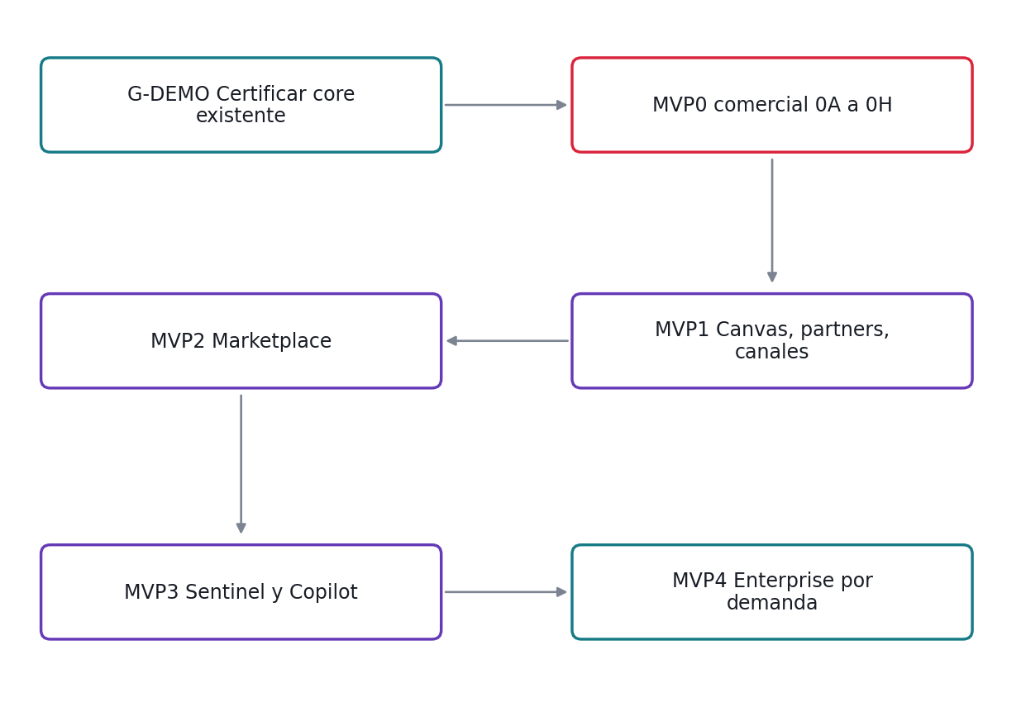
Secuencia de producto y dos hitos de MVP0. Las dependencias técnicas puntuales pueden trabajarse en paralelo con contratos mínimos.
G-DEMO certifica el core documental existente. El MVP0 comercial ampliado agrega Workflow Core, Studio guiado, terceros, Supervisor v0 y COMEX ejecutable. Email/WhatsApp siguen retirados del core y se incorporan en MVP1 sólo por gate de producto. Firma es MVP1; Marketplace transaccional MVP2; Sentinel/Copilot avanzados MVP3; capacidades enterprise MVP4.

3. Contexto y oportunidad
El catálogo convierte plantillas certificadas en productos instalables. El valor depende de derechos, versiones y calidad; vender un ZIP sin control de instalación no completa Marketplace.

4. Casos generales de negocio
Actor | Necesidad | Resultado
Publisher | Catálogo, certificación y economía Marketplace | Publicar ofertas certificadas, licencias y liquidaciones trazables sin acoplar el runtime documental al cobro.
Tenant Admin | Instalación, actualizaciones y compatibilidad | Instalar paquetes certificados con dependencias, gestionar versiones/forks y ensayar migraciones y rollback sin alterar instancias activas implícitamente.

5. Casos específicos del MVP

MKT · Catálogo, certificación y economía Marketplace
Publicar ofertas certificadas, licencias y liquidaciones trazables sin acoplar el runtime documental al cobro.
Entrada concreta | Salida aceptable
Publisher activo con provenance | EN_REVISION
Pack v1 supera suite | CERTIFIED v1
Tenant invitado a catálogo privado | Oferta privada visible
Oferta fixture 100 USD con términos v1 | ORDER_PENDING con snapshot

UPG · Instalación, actualizaciones y compatibilidad
Instalar paquetes certificados con dependencias, gestionar versiones/forks y ensayar migraciones y rollback sin alterar instancias activas implícitamente.
Entrada concreta | Salida aceptable
Derecho vigente y dependencias satisfechas | INSTALLED con versión fijada
Solicitud nueva de pack v1 | Una instalación
Pack instalado sin cambios | Nueva versión elegible
Diez instancias v1 activas y update v2 | Activas v1; nuevas v2

6. Alcance incluido y excluido
Módulo | Estado de partida | Incluido
MKT | CONSTRUIR | Publisher verificado; Certificación por versión; Visibilidad del catálogo; Términos fijados; Pago y derecho separados; Licencias vigentes; Reparto y compensación; Conciliación y disputa
UPG | CONSTRUIR | Preflight; Instalación idempotente; Personalización y provenance; Instancias fijadas; Simulación previa; Rollback seguro; Desinstalación y retiro; Métricas y permisos

Exclusiones: No modificar runtime documental por reglas de cobro; no borrar expedientes por vencimiento comercial.
Las decisiones por cliente que no pueden inferirse son umbrales de calidad, límites de archivo, SLA de capacidad, método de firma y perfil enterprise. Están identificadas como decisiones previas al piloto, con fixtures concretos para que desarrollo y QA puedan trabajar sin fabricar un valor productivo.

7. Componentes N2 y detalle N3
Módulo | N2 entregado | N3 entregado
MKT | N2-MVP2-V11-MKT | N3-MVP2-V11-MKT
UPG | N2-MVP2-V11-UPG | N3-MVP2-V11-UPG

Cada N3 incluye ocho reglas específicas, ocho historias y 32 escenarios con entrada, acción, resultado y vínculo QA. Las subtareas Jira enlazan directamente a esas secciones.

8. Dependencias y secuencia
Épica | Dependencia | Módulos / gate
E21 Catálogo Marketplace | E07,E16 | MKT / 2A
E22 Certificación publisher | E21 | MKT / 2A
E23 Licencias, precios y checkout | E21,E22 | MKT / 2B
E24 Revenue share y liquidación | E23 | MKT / 2C
E25 Updates y compatibilidad | E21,E23 | UPG / 2C

Los enlaces entre DOC, IAM y GOV expresan contratos existentes, no ciclos de desarrollo que deban rehacerse. En módulos nuevos fijar primero interfaces funcionales y fixtures; después implementar consumidores e integrar. El backlog maestro explicita la secuencia de construcción.

9. Métricas y criterios de éxito

2A
Evidencia de salida: Provenance, permisos y certificación por versión.

2B
Evidencia de salida: Pago/derecho coherentes; idempotencia y conciliación.

2C
Evidencia de salida: Forks, migraciones, ledger y compensaciones controlados.

Métricas mínimas: tasa de casos críticos aprobados, errores bloqueantes, duplicados/pérdidas y cobertura de roles. Calidad IA usa corpus etiquetado por tipo/campo; rendimiento usa perfil y objetivo aprobados. No confundir 100% de ejecución de pruebas con exactitud del modelo.

10. Planificación Jira y cierre
Código | Resultado comprometido | Owner de coordinación
E21 | Oferta pública/privada autorizada | PO + CTO; QA valida
E22 | Versión exacta certificada con pruebas | PO + CTO; QA valida
E23 | Orden, pago y entitlement conciliados | PO + CTO; QA valida
E24 | Ledger y compensaciones reproducibles | PO + CTO; QA valida
E25 | Upgrade, fork, migración y rollback explícitos | PO + CTO; QA valida

Orden de trabajo: validar estado real y contracts → preparar fixtures/UX → desarrollar historia y tests → integrar con dependencias → ejecutar E2E/regresión → aprobar gate con evidencia.
- No cerrar historia con requisitos genéricos sin verificar CP/QA.
- No renumerar IDs al importar Jira; preservar E/HU/RE/CP/QA como claves de trazabilidad.
- Actualizar N3 cuando el build obliga a cambiar comportamiento; escalar a N1 si afecta alcance.

